MongoDB Community Server v7.0.11

INSTRUCCIONES (Windows 10):
- Descargar MongoDB
  - Se hace desde https://www.mongodb.com/try/download/community
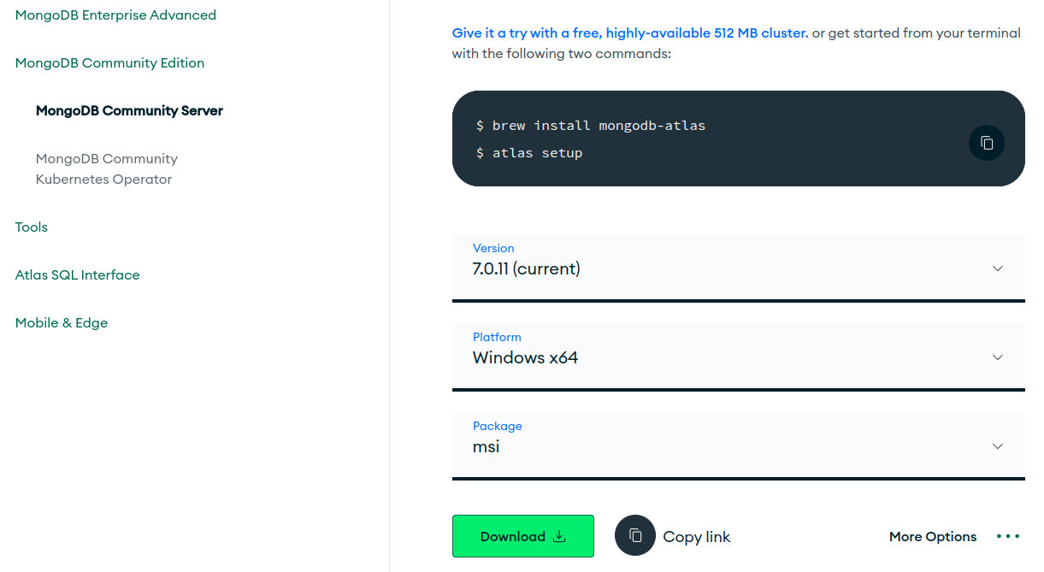
- Instalar MongoDB
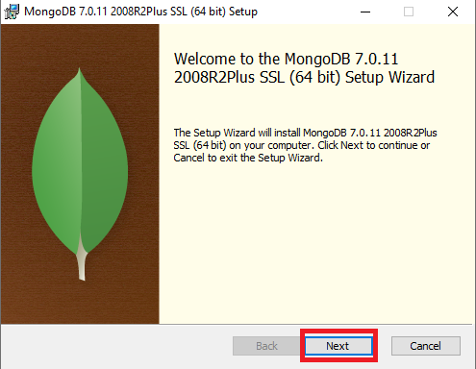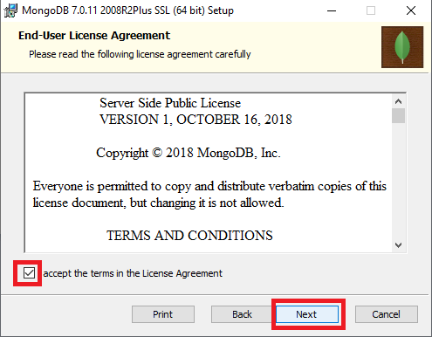
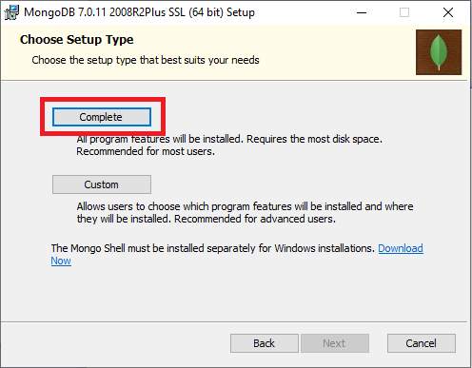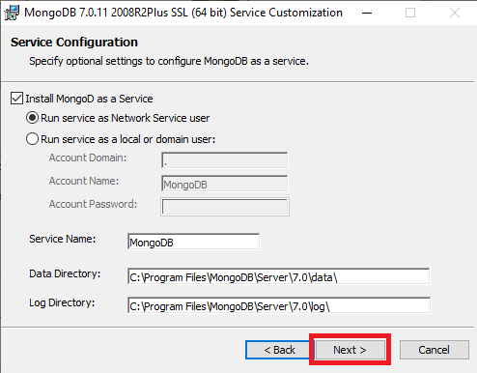
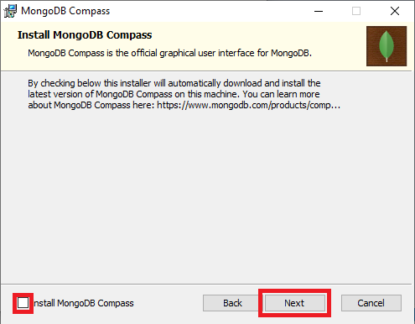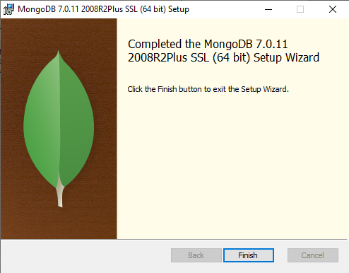
- Descargar MongoDB Shell
  - Desde https://www.mongodb.com/try/download/shell
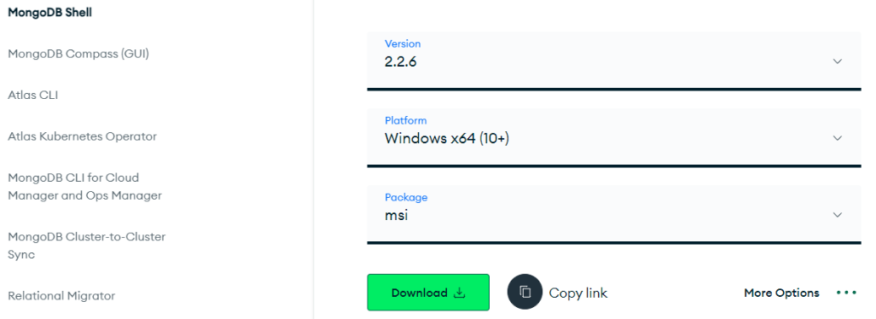
- Instalar MongoDB Shell
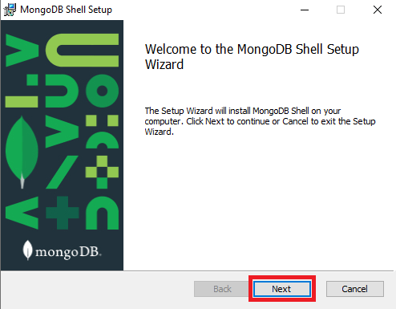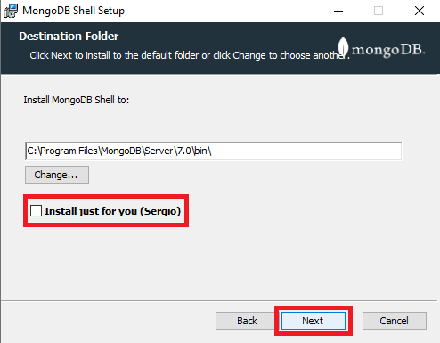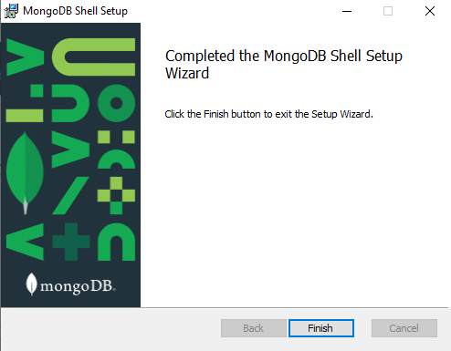
- Agregar MongoDB como Variable de Entorno
  - $env:Path += ";C:\Program Files\MongoDB\Server\7.0\bin"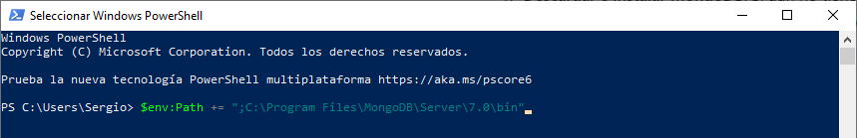
- Comprobar que esté instalado MongoDB y MongoDB Shell
  - mongod.exe --version
  - mongosh.exe --version
- Acceder a la CLI de MongoDB
  - mongosh

Guía de instalación de MongoDB (Documentación Oficial)
- Windows
- Ubuntu
- MacOS

